**PROPÓSITO**

Reconocer el significado del número desde el conteo.

**MOTIVACIÓN**



**EXPLICACIÓN**

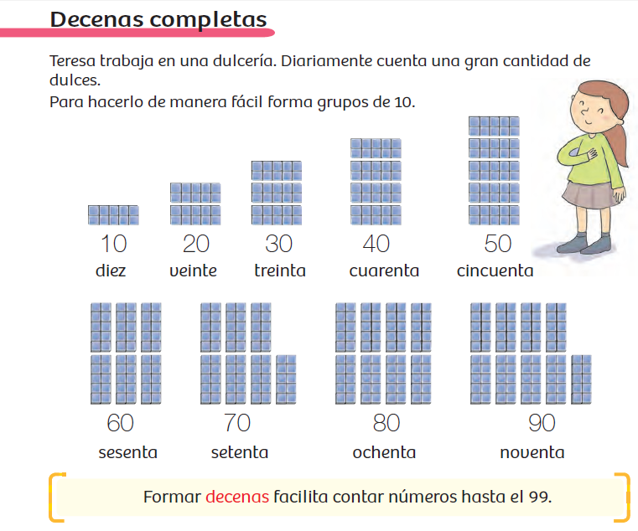

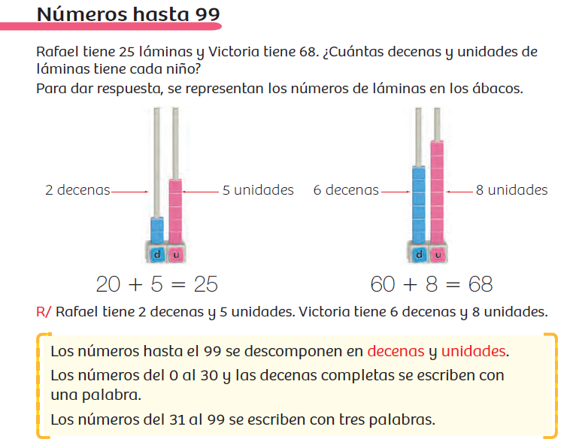

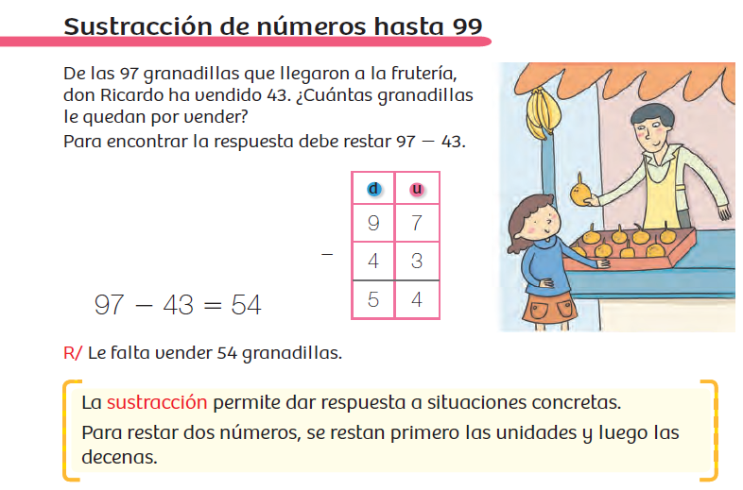

Observa con atención el siguiente video:

<https://www.youtube.com/watch?v=42vjqtleG9E&t=3s>

**EJERCICIOS**

* ***DECENAS COMPLETAS:***

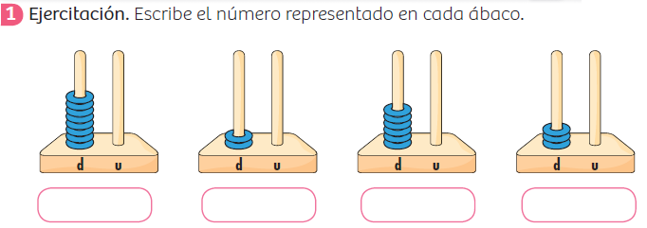

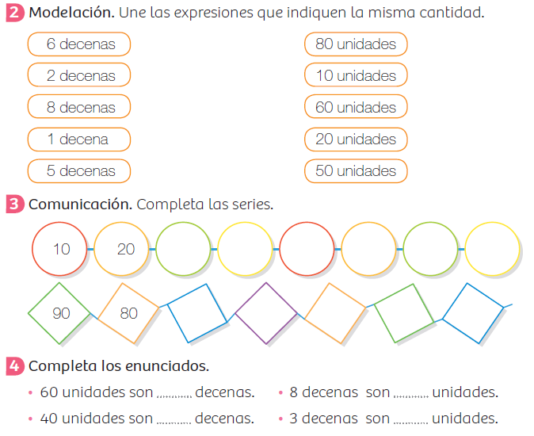

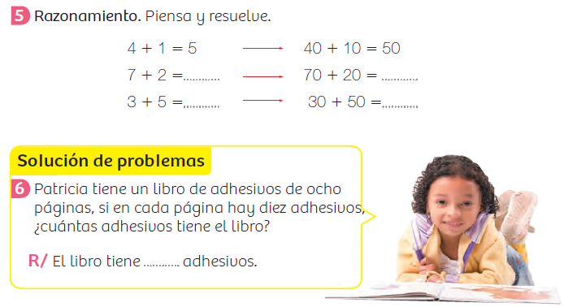

* ***NUMEROS HASTA 99***

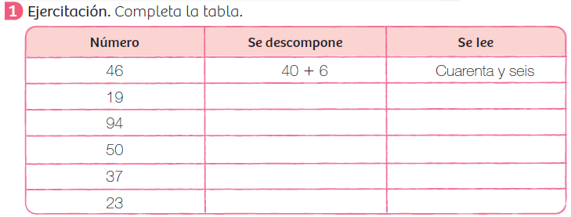

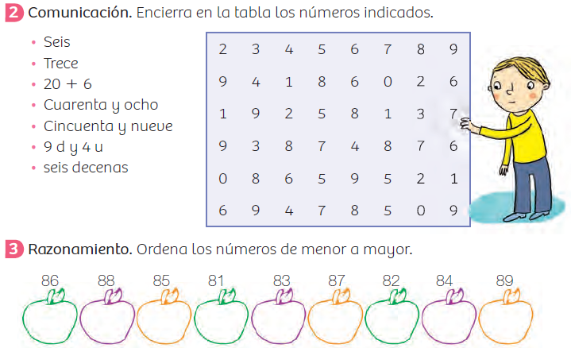

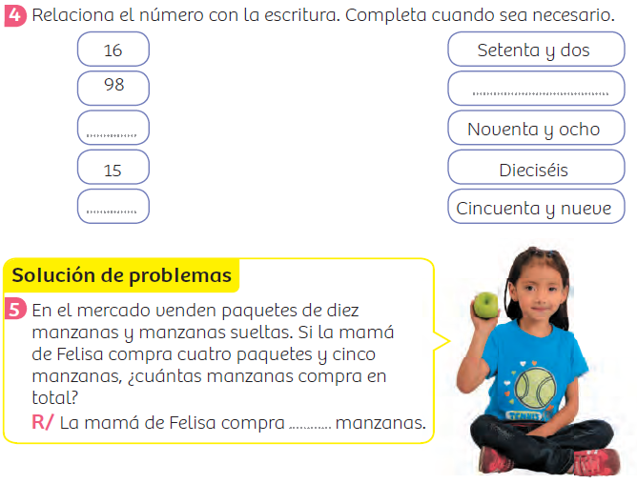

* ***SUSTRACCION DE NUMEROS HASTA 99***

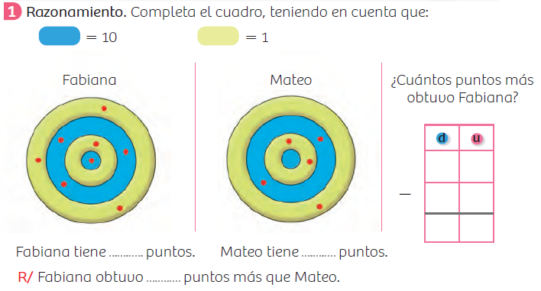

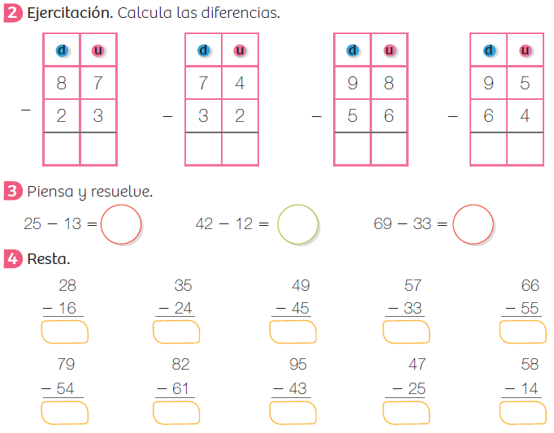

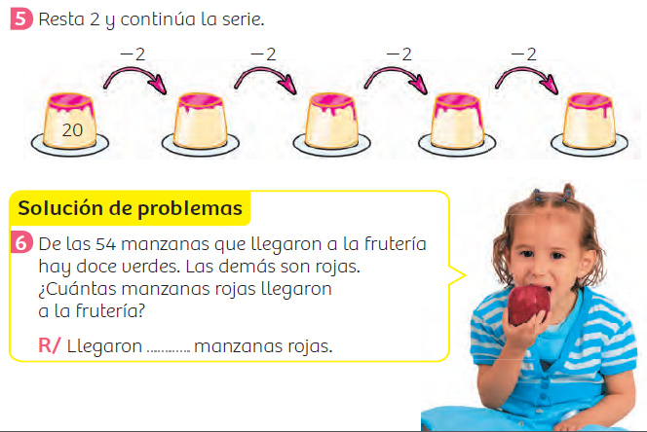

**EVALUACIÓN**

Se evaluarán restas de dos cifras haciendo uso de la tabla de valor posicional en sesiones online.

**BIBLIOGRAFIA**

Si sientes que estas adelantado puedes navegar a través del siguiente link en la opción de **Desarrollo** y podrás encontrar más actividades para seguir aprendiendo

<https://contenidosparaaprender.colombiaaprende.edu.co/G_1/M/menu_M_G01_U01_L02/index.html>

**FORO**

Cualquier duda o inquietud será atendida por la docente de lunes a viernes de 2:00 P.M. a 5:00 P.M. vía Whatsapp.